4051频谱分析仪再攀质量高峰，荣获中国电科产品质量奖
来源：中电科仪器仪表有限公司
近日，中国电子科技集团有限公司下发关于表彰2019年度质量奖获奖者的决定，中电仪器4051频谱分析仪荣获中国电科产品质量奖。
这是2019年度中国电科仅有的5个产品质量奖。
这是中电仪器首次获此殊荣。
这是十年磨一剑，工匠精神成就的卓越品质。
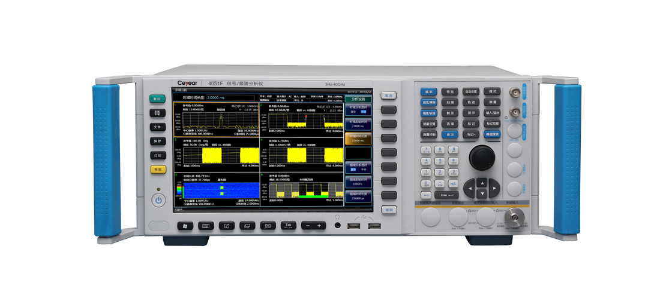
本着“质量为先，顾客满意”的质量文化要求，4051频谱分析仪自立项之初便十分重视产品质量工作，从设计源头上下功夫，分析客户需求，借鉴前代产品存在的问题，按照平台化设计思路，有效利用测试验证等手段全面提升质量与可靠性，打造“皮实耐用”的“仪器套餐”，成为民族高端电子测量仪器的精品！自2018年集团公司设立质量奖以来，张红卫董事长便提出了“积极组织、积极申报，争取获奖”的指示精神。经过公司内部评审选送，2个质量优秀的产品参加了集团质量奖的评选。4051频谱分析仪从48个申报项目中脱颖而出，经过激烈的角逐，最终以总分第3名的成绩获得中国电科产品质量奖。目前，中电仪器正处在改革发展的关键时期，公司上下视“质量为生命”，努力践行“质量为先、顾客满意”的质量理念。未来，将打造更多有竞争力的仪器精品来满足市场需求，支撑产业化发展，努力实现高质量高效益发展的目标！
中国电科质量奖坚持打造质量精品、适应国家网信事业发展需求的导向，夯实质量基础工作，创新质量管理方法，引导鼓励建立以“精益、敏捷、信息化”为特征的质量管理模式，评价维度覆盖质量战略、政策机制、模式创新、核心技术、质量基础、质量保证能力、先进工作和方法推广应用、质量文化与品牌建设等方面。产品质量奖授予技术先进、质量稳定可靠、保障有力、用户满意的产品。
（中电仪器：主编/王启南 编辑/郑广丽 孙雷）

